Борняков С.А., Шерман С.И. Многоуровневая самоорганизация деструктивного процесса в сдвиговой зоне (по результатам физического моделирования) // Физическая мезомеханика. - 2000. - Т.3, №4. - С. 107-115.

Борняков С.А., Шерман С.И. / Физическая мезомеханика 3 4(2000) 107-115 107

Многоуровневая самоорганизация деструктивного процесса в сдвиговой зоне (по результатам физического моделирования)
С.А. Борняков, С.И. Шерман
Институт земной коры СО РАН, Иркутск, 664044, Россия
В статье обсуждаются результаты физического моделирования процесса формирования деструктивной зоны сдвига в упруго-вязкопластичной модели литосферы. Показано, что деструктивная зона сдвига представляет собой закономерно организованную структурно-динамическую систему, стадийно-унаследованная эволюция которой хорошо объясняется с позиций синергетики и структурных уровней деформации.

1. Введение
Многие исследователи при изучении геологических объектов и процессов стремились найти в их строении элементы порядка для последующей выработки обоснованных критериев того или иного прогноза, делая при этом акцент на различные виды количественного анализа.
С точки зрения количественного анализа, одними из наиболее благоприятных для него тектонических структур оказались разломы. Уже первые попытки статистического анализа некоторых характеризующих их геометрических параметров позволили установить тесную взаимосвязь последних между собой [1, 2]. Появившиеся в последующие три десятилетия публикации отечественных и зарубежных исследователей, неполный перечень которых можно найти в [3, 4] показали, что попытки предложить универсальные уравнения, описывающие связи между различными параметрами разломов, не привели к желаемым результатам. Несмотря на постоянно пополнявшуюся базу цифрового фактического материала и совершенствование методов количественного анализа, одноименные типы формализованных связей, установленные для разломных систем в пределах разных тестовых полигонов в большинстве случаев отличались, и иногда весьма существенно. При этом чаще всего соотношения между параметрами разломов характеризовались нелинейными видами связи, отражая тем самым нелинейное поведение литосферы при деформа
ции и разрушении под действием возникающих в ней полей напряжений [3, 5-7].
Процессы деформации и разрушения литосферы локализованы в деструктивных зонах, характеризующихся длительностью и определенной упорядоченностью структурно-динамического развития. В объем понятия "деструктивные зоны литосферы" входят области континентальной и океанической литосферы, характеризующиеся повышенной раздробленностью, интенсивным напряженным состоянием и современной сейсмичностью [8,9]. Многолетний опыт авторов по изучению строения и напряженного состояния деструктивных зон литосферы в полевых условиях и процессов их формирования в физических моделях при различных граничных условиях экспериментов позволил на качественном и количественном уровне показать, что их интраструктура развивается стадийно, а сам деструктивный процесс обладает нелинейными свойствами [3-7, 1&-12]. При этом с детерминистских позиций стадийность деструктивного процесса анализировалась нами с привлечением некогда популярной модели лавинонеустойчивого трещинообразования, а нелинейное поведение деформационных параметров и нелинейные виды связи между количественными параметрами разломов объяснялись разнонаправленным влиянием на этот процесс многочисленных факторов (тип тектонического режи-

108 Борняков С.А., Шерман С.И. / Физическая мезомеханика 3 4(2000) 107-115

ма, реология деформируемой среды,.скорость деформации и др.).
В рамках настоящей статьи преследуется цель показать природу и механизм реализации стадийности и нелинейности процесса формирования деструктивных зон литосферы с принципиально иных теоретических позиций, базу которых составляют три независимо развивающихся, но тесно взаимосвязанных научных направления.
Направление первое. В течение последних полутора-двух десятилетий происходило активное вовлечение геологии в сферу влияния идей неравновесной термодинамики, оформившихся первоначально в физике под названием "синергетика" [13]. На сегодняшний день наиболее показательными примерами использования идей синергетики в отечественной геологии и геофизике являются монографические работы Ф.А. Летникова [14], А.А. Лукка с соавторами [15], Г.Ю. Иванюка с соавторами [16]и др.
Объектом изучения синергетики являются открытые, неравновесные, динамические системы, проявляющие универсальные свойства явлений самоорганизации в процессе своей эволюции. Под самоорганизацией понимают процесс в открытой системе, в результате которого происходит перестройка ее пространственно-временной структуры, сопровождающаяся возникновением порядка из беспорядка, нового порядка из порядка, а также особого рода хаоса, называемого динамическим. При этом самоорганизация может иметь многоуровневый характер [13, 14, 17-20 и др.].
Направление второе. В эти же годы в механике успешно развивается новое научное направление — физическая мезомеханика структурно-неоднородных сред, в основе которого лежит новая парадигма — концепция структурных уровней деформации твердых тел [21-23]. С ее позиций нагруженное деформируемое твердое тело рассматривается как многоуровневая самоорганизующаяся система. Эволюция такой системы представляет собой типичный синергетический процесс, к описанию которого приложимы принципы неравновесной термодинамики [17-19]. Концепция структурных уровней деформации, возведенная в настоящее время уже в ранг физического закона, имеет фундаментальный характер, поскольку правомерна для деформационных систем широкого масштабного спектра [21-23].
Направление третье. В последние два десятилетия количественный анализ в различных областях науки пополнился весьма эффективным методом — методом фрактальных множеств, существенно лучше других адаптированным для работы с нелинейными системами [24]. После его апробации, применительно к разломам показавшей, что они обладают фрактальными свойствами, этот метод начал активно использоваться в разломной тектонике [25-35].
Взяв за основу идеологию этих трех научных направлений, попробуем с их позиций взглянуть на динамику развития деструктивных зон литосферы.
2. Объект и методика моделирования
В целевом контексте настоящей статьи в качестве эталонного примера деструктивной зоны литосферы рассмотрим деструктивную зону сдвига, формирующуюся в упруго-вязкопластичной модели литосферы.
Методика физического моделирования подробно описывалась ранее [5,10,36], что позволяет лишь кратко отметить основные ее моменты. Эксперименты проводились на установке "Разлом" с использованием однослойной модели. Модель, длиной до 1.5 м и шириной 0.5 м, размещалась на двух плоских рифленых штампах, один из которых смещался по отношению к другому, инициируя деформацию простого сдвига. При подготовке модели на ее поверхность наносилась густая сеть реперных линий, перпендикулярных к простиранию будущей деструктивной зоны сдвига. Весь ход эксперимента фотографировался с интервалом 30 секунд.
Граничные условия экспериментов выбирались в соответствии с критерием подобия:
η/ρgLT = const, (1)
где η — вязкость. Па • с; ρ — плотность, г/см ; g — ускорение свободного падения, г/см • с² ; L — линейные размеры, см; Т— время, с [37-39]. Согласно этому критерию, процессы в модели и в природном аналоге могут считаться подобными, если сохраняется равенство отношений величин в природе и модели, входящих в уравнение (1). Из уравнения (1) следует
С_{η} =С_{ρ} C_{g} C_{L} С_{T}, (2)
где С_{η}, С_{ρ}, C_{g}, C_{L}, С_{T} — масштабные коэффициенты подобия вязкости, плотности, ускорения свободного падения, линейных размеров и времени соответственно. Принимая во внимание, что g идентично в природе и модели и, следовательно, C_{g} = 1, уравнение эксперимента принимает вид:
С_{η} =С_{ρ} C_{L} С_{T}, (3)
Нами были выбраны такие соотношения масштабных коэффициентов подобия, при которых 1 мм в модели был эквивалентен 1 км в ее природном аналоге, а 1 мин, соответственно 1 млн. лет природного процесса.
В качестве модельного материала использована водная паста бурой глины, проявляющая упруго-вязкопластичные свойства и обладающая при определенных влажности и скорости деформирования требуемыми значениями вязкости [36,40].
Представляя результаты моделирования, мы акцентируем внимание на качественном и количественном описании общих закономерностей динамики деструктивного процесса.

Борняков С.А., Шерман С.И. / Физическая мезомехашка 3 4(2000) 107-115 109
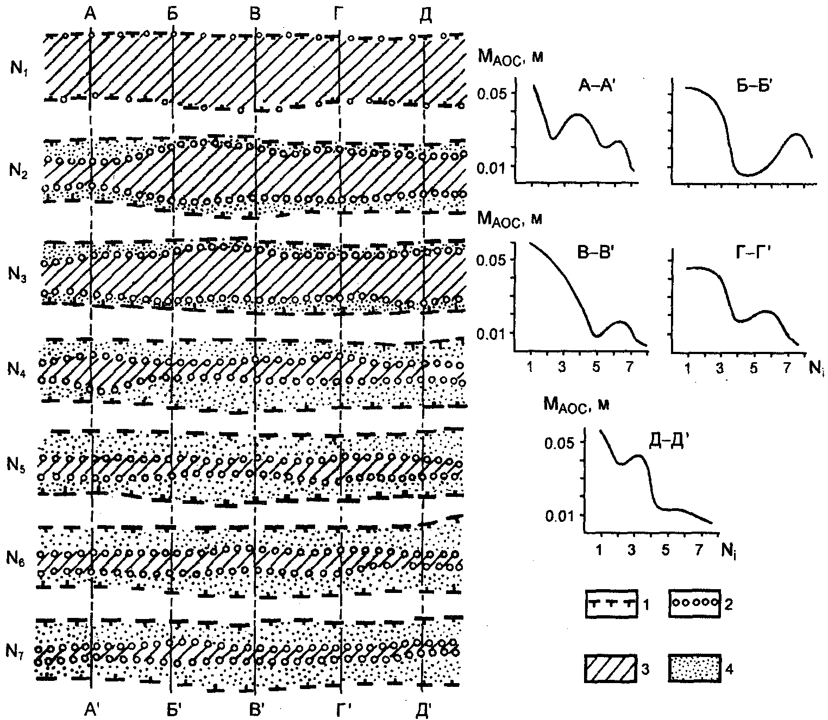
Рис. I. Динамика ширины области активного структурообразования деструктивной зоны сдвига и графики, отражающие ее в пределах профилей А-А', Б-Б', В-В', Г-Г', Д-Д': 1 — границы области активного динамического влияния; 2 — границы области активного структурообразования;
3 — область активного структурообразования; 4 — область активного динамического влияния

3. Ширина М деструктивной зоны сдвига
При оценке ширины деструктивной зоны сдвига использованы два подхода — статический и динамический, оперирующие соответственно либо всеми элементами ее интраструктуры, сформировавшимися на момент регистрации, либо только теми из них, которые на момент регистрации были активны. В первом случае выделялась "область активного динамического влияния" [10], во втором случае — "область активного структурообразования" [4,12]. Ширина этих областей варьирует по мере развития деструктивного процесса. Так, в начальные его этапы области активного динамического влияния и активного структурообразования постепенно расширяются до некоторого предельного размера, после чего ширина области активного динамического влияния М_{ОАДВ} остается постоянной, а ширина области активного структурообразования М_{ОАС} уменьшается до некоторого минимума. Как показали многочисленные эксперименты, проведенные при разных граничных условиях, определяемых вариациями толщины модели Н, ее вязкостью η и скоростью деформирования V, параметр М в обоих случаях имеет многофакторную приро
ду и может быть количественно оценен через уравнения множественной корреляции вида:
М_{ОАДВ} =1.4533H+0.0088 lgη + 0.0090 lgV- 0.0088,
R = 0.85; (4)
М_{ОАС} =0.9525 H-0.2700 A-0.0758 lg η - 0.4161 lg V +4.4924,
R = 0.80, (5)
где Н— толщина деформируемого слоя; А — амплитуда смещения крыльев деструктивной зоны; η — вязкость деформируемого слоя; V — скорость смещения крыльев деструктивной зоны; R — коэффициент корреляции. При этом уравнение (4) отражает максимальные размеры области активного динамического влияния, а уравнение (5) показывает лишь общую тенденцию изменения области активного структурообразования во времени. Детали же динамики этого изменения носят сложный, нелинейный характер и не всегда сопоставимы даже в пределах одной деструктивной зоны на разных профилях, разнесенных по ее простиранию (рис: 1).

110 Борняков С.А., Шерман С. И. / Физическая мезомеханика 3 4(2000) 107-115

4. Стадийность развития деструктивной зоны сдвига
Деструктивный процесс в модели начинается с заложения в узкой линейно-вытянутой области многочисленных изолированных друг от друга микросдвигов. Их последующее новообразование, развитие и взаимодействие идет по ранговому принципу на фоне расширения областей активного динамического влияния и активного структурообразования. К моменту достижения областью активного динамического влияния максимальной ширины совокупность разномасштабных разрывных элементов деструктивной зоны сдвига, составляющих ее интраструктуру, исчерпывает возможности своего развития. Приближение к этому критическому состоянию сопровождается временной реактивизацией многих пассивных разрывов и временным расширением области активного структурообразования. Дальнейшее деформационное воздействие на модель приводит к структурной перестройке, следствием которой является развитие генерации разрывов нового ранга. Их появление сопровождается перераспределением активности между разрывами: одни из них переходят в состояние тектонического покоя, другие, наоборот, становятся более активны, при этом суммарная длина активных разрывов сокращается, а область активного структурообразования становится уже. По мере дальнейшего деформационного воздействия на модель интраструктура деструктивной зоны сдвига в ее существующем качественном состоянии в очередной раз исчерпывает возможности своего развития. Происходит очередная структурная перестройка, и процесс структурообразования уже в рамках следующей стадии повторяется на качественно новом уровне. Так последовательно, от стадии к стадии, через ранговые структурные перестройки развитие интраструктуры деструктивной зоны сдвига заканчивается образованием единого магистрального шва с предельно узкой областью активного структурообразования (рис. 1) [5, 10, 11 ].
До недавнего времени при описании процессов формирования в моделях деструктивных зон различного морфолого-генетическото типа мы оперировали термином "стадия", не давая при этом его точного определения. На основе работ В.Е.Панина и др. [21,22]-нами пересмотрено понимание физической сути процесса. Детальные структурные наблюдения за динамикой развития деструктивной зоны сдвига показали, что по мере деформационного преобразования от многочисленных мелких разрывов через серию поранговых структурных перестроек к единому сложнопостроенному магистральному шву в развитии интраструктуры наблюдается серия структурных эволюционных преобразований — рядов. Под эволюционным рядом понимается набор морфолого-генетически однородных разломно-блоковых структур, последовательно формирующихся в дест-
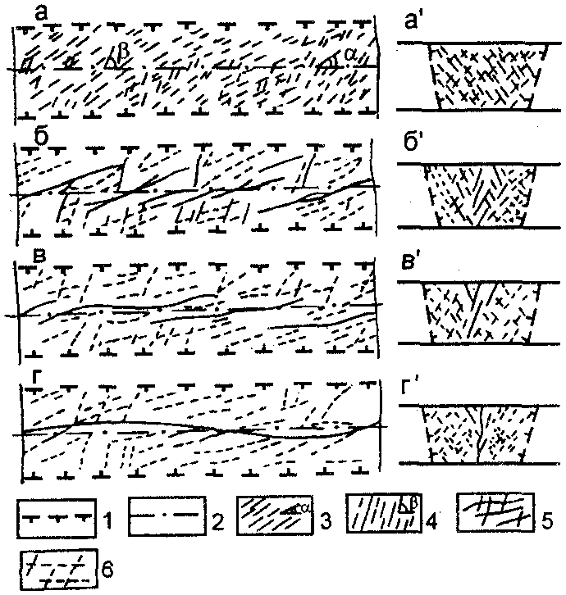
Рис. 2. Динамика развития деструктивной зоны сдвига: а-г — вид в плане; а'-г' — вид в разрезе простирания зоны. Границы деструктивной зоны (1); осевая линия деструктивной зоны (2), разрывы первой генерации с основной (3) и вспомогательной (4) структурообразующей ролью; разрывы последующих генераций: активные (5) и утратившие активность (6)
руктивной зоне сдвига и представляющих своеобразные структурные эталоны, характерные для строго определенных временных интервалов ее развития, каждый из которых целесообразно определить как "стадия", а их более дробные компоненты — как "этапы".
С позиции данного выше определения, весь процесс структурообразования в деструктивной зоне сдвига по структурным критериям разделяется на три стадии. В первой из них в узкой линейно-вытянутой области закладываются две системы многочисленных, прямолинейных, пространственно-обособленных друг от друга микросдвигов. По мере развития деструктивного процесса происходит избирательное разрастание и объединение одних микросдвигов на фоне постепенного перехода других в состояние тектонического покоя (рис. 2, а). Отличительной чертой первой стадии является доминанта разрывного нарушения как основного структурообразующего элемента деструктивной зоны сдвига. Проявляющаяся фрагментация, в виде формирования ромбовидных, изометричных микроблоков, не носит повсеместный характер и имеет второстепенное, подчиненное по отношению к разрывообразованию значение. Во второй стадии первичная упорядоченно-ранжированная по длинам сеть преимущественно прямолинейных разрывов трасформируется в густую сеть протяженных разрывов с волнистой морфологией сместителей, расчленяющих деструктивную зону сдвига на систему узких, линейно-вытянутых блоков (рис. 2, б). Анализ деформаций блоков и амплитуд смещений на разделяющих их разрывах позволяет говорить о структурном приоритете первых по отношению ко вторым [41]. В данном случае разрывы выступают не как обо-

Борняков С.А., Шерман С.И. / Физическая мезомеханика 3 4(2000) 107-115 111

собленные, самостоятельные структурные единицы, а как второстепенный, сопутствующий структурный элемент, граница раздела двух блоков. Процесс блокообразования в деструктивной зоне сдвига идет однонаправленно через постепенное укрупнение блоков и уменьшение их количества. В третьей стадии этот процесс переходит в заключительную фазу с разделением деформируемого слоя на два структурированных блока, контактирующих по плоскости извилистого магистрального шва (рис. 2, в). Таким образом, в деструктивной зоне сдвига, в рамках отмеченных трех стадий, формируются три эволюционных ряда структурных элементов: 1 — непротяженные, прямолинейные, с простым строением сместителей разрывы и вычленяемые ими ромбовидные блоки; 2 — сложнопостроенные протяженные разрывы с извилистой морфологией сместителей и вычленяемые ими узкие, линейно-вытянутые блоки; 3 — магистральный, сложнопостроенный шов, разделяющий деформируемый слой на два структурированных блока, во внутреннем строении которых отразилась вся предыстория их структурного развития.
Если рассматривать вышеизложенную стадийность с точки зрения физической мезомеханики с ее базовым понятием масштабных уровней деформации [21-23], то, следуя ее идеологии, каждую из выделенных стадий мы можем отождествлять с определенным структурным уровнем деструкции, с конкретным набором присущих ему структурных элементов и деформационных механизмов. При этом, как справедливо подчеркнуто в [21-23, 42], термин "масштабные уровни" отражает не масштабное деление структурных элементов по линейным размерам, а лишь подчеркивает их объединение в определенные иерархические системы по характерным структурным и деформационным признакам. Эти уровни находят отражение в математическом анализе деструктивного процесса в сдвиговой зоне.
5. Отражение стадийности во фрактальных кривых
Стадийность, как фундаментальное свойство эволюции деструктивной зоны сдвига, описываемая нами ранее на качественном уровне, нашла дополнительное подтверждение в результатах фрактального анализа.
Как уже отмечалось выше, по ходу эксперимента проводился фотомониторинг формирующейся в модели деструктивной зоны сдвига с временным интервалом в 30 секунд. Для получения исходной информации для фрактального анализа с каждой фотографии составлялись две структурные схемы. Первая из них учитывала все разрывы, сформировавшиеся на момент регистрации (статическая схема), вторая — только те из них, которые к моменту регистрации сохраняли активность (динамическая схема). Выделение активных разрывов из их общей совокупности проводилось по мето
дике, изложенной в [43]. Для каждого типа структурных схем, в пределах выбранной стационарной прямоугольной площадки, впоследствии рассчитывалась фрактальная размерность D с использованием стандартной процедуры, реализованной в компьютерной программе [34, 35]. Алгоритм расчета имеет вид:
D = lgM_{i} / lg L_{i} ,
где M_{i} и L_{i} — соответственно число условно разрушенных пикселов и размер системы в единицах размера пикселов, используемых при i-й итерации.
Выполненный фрактальный анализ статической и динамической схем разрывной интраструктуры развивающейся деструктивной зоны сдвига показал, что они обладают фрактальными свойствами, и позволил установить тесную взаимосвязь полученных фрактальных размерностей с ее качественным состоянием в каждый фиксированный момент времени. Динамика изменения D во времени в пределах одной стационарной площадки для области активного динамического влияния и области активного структурообразования неодинакова. Для области активного динамического влияния фрактальная размерность возрастает от некоторого минимума до асимптотического максимума, тогда как для области активного структурообразования после первого временного этапа роста она стремится к некоторому минимуму. При этом каждая из фрактальных кривых испытывает кратковременные флуктуации (рис. 3, А, Б). Наблюдения за структурообразованием в модели показали, что, как правило, максимумы этих флуктуаций предшествуют структурным преобразованиям в деструктивной зоне сдвига. Сопоставление полученных фрактальных кривых для области активного динамического влияния и области активного структурообразования показывает частичное временное несовпадение точек максимумов и минимумов на графиках. Это обусловлено тем, что разрывная интраструктура области активного динами-
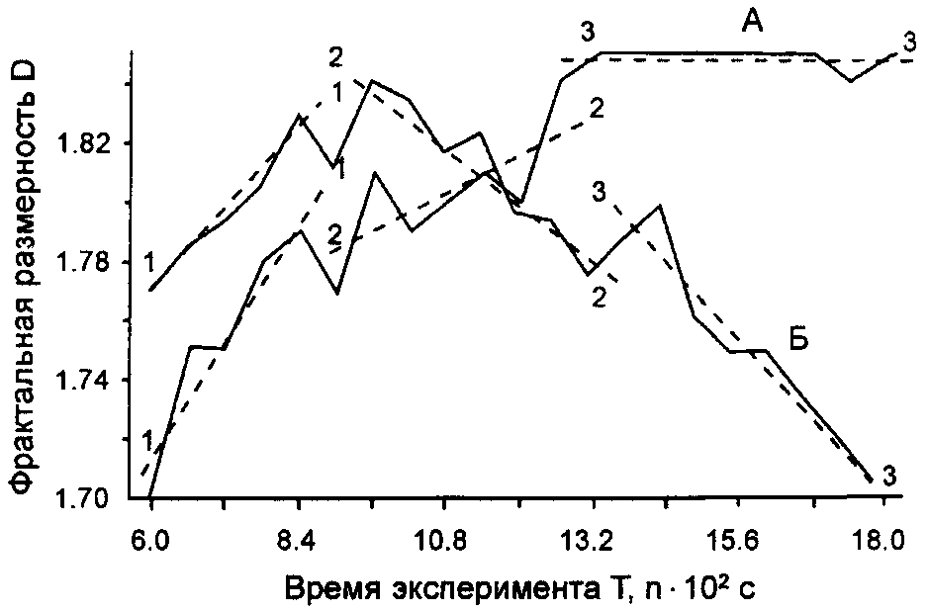
Рис. 3. Вариации во времени значений фрактальной размерности для всей совокупности разрывов (А) и только для активных разрывов (Б) в пределах тестовой площадки в области активного динамического влияния. 1-1, 2—2, 3-3 — линии тренда

112 Борняков С.А., Шерман С.И. / Физическая мезомеханика 3 4(2000) 107-115

ческого влияния более консервативна по интенсивности преобразований, содержит много пассивных элементов, прекративших свое развитие. Этот структурный балласт вносит существенные коррективы в конечный расчетный результат. В этом смысле фрактальная кривая для области активного структурообразования более чувствительна к реальной динамике деструктивного процесса, хотя и она может быть скорректирована по точности своего соответствия ему.
Несмотря на различия в общих тенденциях направленности изменения во времени фрактальные кривые имеют частные сходства. Если в пределах кривых провести линии усреднения (рис. 3, А, Б, линии 1-1, 2-2, 3-3), то отчетливо видно, что каждая из кривых разделяется на три части, соответствующие последовательно сменяющим друг друга временным интервалам, в пределах которых изменение D несмотря на ее частные флуктуации подчиняется некоторой общей закономерности. Границы этих временных интервалов совпадают с временными границами выделенных нами по структурным признакам стадий деструктивного процесса. Из этого следует, что фрактальная размерность может быть использована в качестве количественного критерия выделения стадийности деструктивного процесса в деструктивных зонах литосферы.
6. Фрактальная размерность как показатель качественного состояния деструктивного процесса
Как общие тенденции увеличения фрактальной размерности для области активного динамического влияния и уменьшение для области активного структурообразования, так и ее частные вариации в пределах стадий вполне объяснимы. Сам механизм расчета D предопределяет зависимость ее числовых значений от таких факторов как суммарная длина участвующих в анализе разрывов, характер их ранжирования по длинам и степень упорядоченности распределения в пределах тестовой площади. Так, увеличение суммарной длины разрывов приводит к увеличению количества нарушенных пикселов, что, в свою очередь, сопровождается увеличением D, и, наоборот, по той же причине уменьшение первой приводит к снижению значений второй, что мы и фиксируем в области активного динамического влияния и в области активного структурообразования. С другой стороны, при равенстве суммарных длин разрывов на двух тестовых площадках фрактальная размерность будет больше на той из них, на которой присутствует больше длинных разрывов, а в случае равного количества последних, на той, на которой эти разрывы имеют более упорядоченное пространственное распределение. Последний из перечисленных факторов оказывает весьма существенное влияние на фрактальную размерность в пределах каждой стадии. В начальный
этап первой стадии степень упорядоченности в пространственном распределении разрывов в деструктивной зоне сдвига достаточно низкая, однако она постепенно •возрастает по мере смены этапов и приближения к межстадийной структурной перестройке. В свете изложенного, рассматривая внутреннее устройство деструктивной зоны сдвига с позиции степени порядка в системе, можно предполагать, что чем большего структурного совершенства в маштабной иерархии и упорядоченности в пространственном распределении достигла интраструктура на какой-то стадии своего развития, тем выше будут значения характеризующего ее фрактального показателя и тем масштабнее и интенсивнее будут протекать очередные структурные преобразования. Не исключено, что для фрактальных кривых, отражающих динамику деструктивных зон, существует некоторое пороговое значение фрактальной размерности, выше которого все перестройки их интраструктуры будут иметь быстрый динамический характер. По крайней мере, такие тенденции как будто бы намечаются по анализу форшоковых последовательностей [44].
7. Отражение стадийности развития деструктивной зоны сдвига в параметрах акустической эмиссии
Стадийность развития интраструктуры деструктивной зоны сдвига в упруго-вязкопластичной модели проявляется не только в структурных параметрах, но и в параметрах акустической эмиссии, излучаемой деформируемой моделью при разрушении. Техническая сторона экспериментов по изучению акустической эмиссии неоднократно описывалась [5, 45, 46]. Нами проанализированы материалы одного эксперимента, в котором с помощью специального комплекса регистрирующей аппаратуры фиксировалась акустическая эмиссия с ограниченной площадки в пределах деструктивной зоны сдвига без синхронной регистрации структурного развития порождающих ее системы разрывов. На основе полученных спектрограмм строился график, отражающий особенности выделения во времени, в пре-
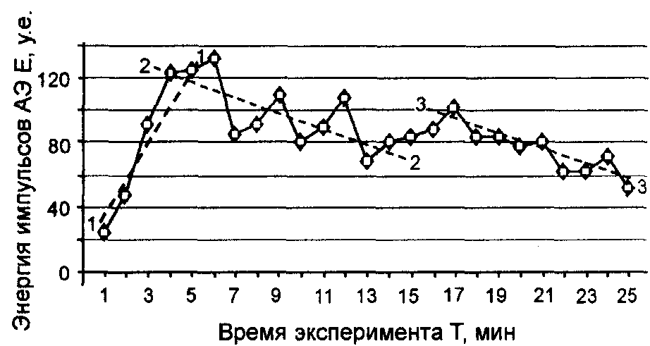
Рис. 4. Распределение во времени энергии акустической эмиссии. 1-1, 2-2, 3-3 — линии тренда.

Борняков С.А., Шерман С.И. / Физическая мезомеханика 3 4(2000) 107-115 113

делах минутных интервалов, суммарной энергии акустической эмиссии ΣЕ_{АЭ} (рис. 4). По усредненным линиям 1-1, 2-2, 3-3 кривая ΣЕ_{АЭ}, по аналогии с фрактальными кривыми, делится на три временных интервала, соответствующие трем стадиям деструктивного процесса. Из-за отсутствия структурных наблюдений в экспериментах по изучению акустической эмиссии мы не можем однозначно утверждать, что точки пересечения трендовых линий на кривой ΣЕ_{АЭ} точно соответствуют моментам смены стадий, однако принципиальное сходство этой кривой с фрактальными кривыми по характеру их трехчленного деления позволяет считать, что стадийность развития деструктивной зоны сдвига находит прямое подтверждение не только в структурных наблюдениях и в результатах фрактального анализа, но и в деталях спектра акустической эмиссии.
8. Синергетика деструктивной зоны сдвига
Приведенное выше описание динамики процесса формирования деструктивной зоны сдвига рассмотрим через призму основных положений синергетики.
Предположим, что, как и большинство развивающихся геологических объектов, деструктивная зона сдвига представляет собой открытую, неравновесную, динамическую систему. Универсальной особенностью таких систем является их прохождение по мере эволюции через серию стационарных состояний, разделенных быстрыми бифуркационными переходами, с характерными для них качественно иными состояниями [14, 17-20].
Выявленная нами стадийность развития деструктивного процесса в сдвиговой зоне представляет собой не что иное, как последовательную, иерархическую смену стационарных состояний. В общем виде эволюционная схема этого процесса может быть представлена следующим образом. В начале первой стадии в деструктивной зоне сдвига зарождаются многочисленные непротяженные прямолинейные разрывы, пространственное распределение которых хаотично. Каждый разрыв развивается независимо от других, как самостоятельный структурный элемент. Количество и плотность разрывов постепенно возрастают и при некотором пороговом значении, при наличии достаточного уровня накопленной внутренней энергии, срабатывает механизм самоорганизации. Деструктивный процесс переходит в стационарное состояние с образованием диссипа-тивной структуры, для которой характерно упорядоченное пространственное распределение структурных элементов и их согласованное, когерентное развитие. В рамках стационарного состояния реализуется принцип Ле Шателье-Брауна, в соответствии с которым неравновесная система стремится не выйти из этого состояния путем высокоупорядоченной самоорганизации своей интраструкгуры, сводящей к минимуму внешнее воздействие на нее [17-20]. Именно в таком высоко-
упорядоченном состоянии разрывная система деструктивной зоны сдвига способна оказывать максимальное противодействие внешнему деформационному воздействию. В нашем случае показателем степени упорядоченности в пространственном распределении разрывов выступает фрактальная размерность, максимальные значения которой на фрактальной кривой отвечают более упорядоченному состоянию разрывов в деструктивной зоне сдвига.
По мере накопления внутренней энергии под действием продолжающейся сдвиговой деформации интраструктура деструктивной зоны сдвига достигает предела устойчивости и выходит из стационарного состояния первой стадии. Происходит разрушение существовавшей диссипативной структуры и деструктивный процесс через бифуркацию, быструю перестройку старой структуры переходит на новую, вторую стадию эволюции. При этом выбор пути эволюции деструктивного процесса за точкой бифуркации определяется принципом минимума производства энтропии [47]. В рамках второй стадии после кратковременной разупорядоченности интраструктуры при очередном достижении структурных и энергетических предпосылок деструктивный процесс снова входит в стационарное состояние, происходит процесс самоорганизации с образованием нового порядка, новой диссипативной структуры, время существования которой также лимитировано. При неизменных граничных условиях эксперимента деструктивный процесс неизбежно приближается к очередной бифуркации, к очередной структурной перестройке и переходу в третью, заключительную стадию эволюции с характерным для нее состоянием динамического хаоса.
Таким образом, как следует из приведенного описания, эволюции деструктивной зоны сдвига присущи многоступенчатые процессы самоорганизации, пороговый характер развития, временные последовательности бифуркаций, фрактальность, т.е. тот комплекс свойств, которым обладают открытые неравновесные динамические системы [20].
9. Заключение
Приведенные результаты экспериментального изучения деструктивного процесса в упруго-вязкопластичной модели литосферы в совокупности с хорошо известными результатами экспериментальных работ в области материаловедения [22, 48, 49] позволяют утверждать, что деструктивные зоны сдвига являются трехмерными геологическими телами с лимитированными, но меняющимися во времени латеральными размерами, стадийно-унаследованное развитие которых представляет синергетический процесс, подчиняющийся закону структурных уровней деформации. Применение нового вида количественного анализа интраструктуры деструктив-

114 Борняков С.А., Шерман С.И. / Физическая мезомеханика 3 4(2000) 107-115

ной зоны сдвига — фрактального анализа, позволило установить, что фрактальная размерность может служить количественным критерием определения стадии или структурного уровня анализируемого деструктивного процесса.
Деструктивные зоны сдвига представляют собой открытые, неравновесные, динамические системы, эволюционирующие по пути многоуровневой самоорганизации. Проводя аналогию между процессами разрушения в физической упруго-вязкопластичной модели литосферы и процессами разрушения образцов металлов, можно вслед за [22, 48, 49] констатировать, что деструктивные зоны сдвига являются нелинейными системами. Из этого следует, что нелинейность обусловлена прежде всего внутренними, функциональными свойствами самого деструктивного процесса, а все упоминавшиеся выше многочисленные факторы, оказывающие на него влияние, имеют второстепенное значение.
Моделирование процессов формирования деструктивных зон сдвига выполнено с соблюдением требований теории подобия, что определяет правомерность распространения полученных выводов на природные их аналоги.
Авторы выражают благодарность академику Панину В.Е. за знакомство с кратким вариантом статьи, сделанные замечания и советы, а также академику Летникову Ф.А. за консультации по вопросам синергетики.
Работа выполнена при поддержке РФФИ, грант №00-15-98574.
Литература
1. HerveJ.G., CaileuxA. Etude quantitative des failles de Pechlbonn (Bas. Rhin.) // Cahiers Geologiques. Paris. - 1962. - No. 68-69. -P. 69-84.
2. Menard H. W. Correlation between length and offset on very large wrench faults // J. Geophys. Res. - 1962. - V. 67. - No. 10. -P. 4096^098.
3. Шерман С.И. Физические закономерности развития разломов в земной коре. - Новосибирск: Наука, 1977. - 102 с.
4. Борняков С.А. Количественный анализ параметров разномасштабных сдвигов (по результатам моделирования) // Геология и геофизика. - 1990. - № 9. - С. 34-42.
5. Шерман С.И., Семинский К.Ж., Борняков С.А., Буддо В.Ю., Лобацкая P.M., Адамович А.Н., Трусков В.А., Бабичев А.А. Разломообразование в литосфере: зоны сдвига. - Новосибирск: Наука, 1991.- 260 с.
6. Шерман С.И., Семинский К.Ж., Адамович А.Н., Лобацкая P.M., Лысак С.В., Леей КГ. Разломообразование в литосфере: зоны растяжения. - Новосибирск: Наука, 1992. - 226 с.
7. Шерман С.И.. Семинский К.Ж., Борняков С.А., Адамович А.Н., Буддо В.Ю. Разломообразование в литосфере: зоны сжатия. -Новосибирск: Наука, 1994. - 263 с.
8. Шерман С.И. Деструктивные зоны литосферы, их напряженное состояние и сейсмичность // Неотектоника и современная геодинамика континентов и океанов. - М.: ГЕОС, 1996. - С. 57-158.
9. Шерман С.И., Семинский К.Ж., ЧеремныхА.В. Деструктивные зоны и разломно-блоковые структуры Центральной Азии // Тихоокеанская геология. - 1999. - Т. 18. - № 2. - С. 41-53.
10. Шерман С.И., Борняков С.А., Буддо В.Ю. Области динамического влияния разломов (по результатам моделирования). -Новосибирск: Наука, 1983. - 112 с.
11. Борняков С.А. Методические аспекты количественного анализа параметров разломов (на примере результатов физического моделирования) // Количественный анализ геологических явлений.-Иркутск: ИЗК СО АН СССР, 1985.-Ч. 1.-С. 45-50.
12. Борняков С.А. Динамика развития деструктивных зон межплитных границ (результаты моделирования) // Геология и геофизика. - 1988. - № 6. - С. 3-10.
13. Хакен Г. Синергетика. -М.: Мир, 1980.-404 с.
14. Летников Ф.А. Синергетика геологических систем. - Новосибирск: Наука, 1992.- 228 с.
15. Лукк А.А., Дещеревский А.В., Сидорин А.Я., Сидорин И.А. Вариации геофизических полей как проявление детерминированного хаоса во фрактальной среде. - М.: ИОФЗ РАН, 1996.-210 с.
16. Иванюк Г.Ю., Горяинов П.М., Егоров Г.П,. Введение в нелинейную геологию. - Апатиты: Изд-во Кольского НЦ РАН, 1996.- 185с.
17. Николис Г., Пригожий И. Самоорганизация в неравновесных системах. - М.: Мир, 1979. - 512 с.
18. Пригожий И. От существующего к возникающему. - М.:
Наука, 1985.-327 с.
19. Пригожий И.. СтенгерсИ. Порядок из хаоса. - М.: Прогресс, 1986.-429 с.
20. Пелюхова Е.Б., Фрадкин Э.Е. Самоорганизация физических систем. - СПб.: Изд-во СПб. учив., 1997. - 323 с.
21. Панин В.Е.. Гриняев Ю.В.. Елсутва Т.Ф., ИвмчинА.Г. Структурные уровни деформации твердых тел // Изв. вузов. Физика. - 1982.-№ 6. - С. 5-27.
22. Физическая мезомеханика и компьютерное конструирование материалов: В 2-х т. / Под ред. В.Е. Панина. - Новосибирск:
Наука, 1995.-Т. 1.-298с.
23. Панин В.Е. Основы физической мезомеханики // Физ. мезомех.- 1998.-Т. !.-№ 1.-С. 5-22.
24. Mandelbrot В.В. The fractal geometry nature. - N.Y.: Freeman, 1983.-480 p.
25. King G. The accommodation of large strain into upper lithosphere of the Earth and other solids by self-similar fault systems:
geometrical origin b-value // Pure and Appl. Geoph. - 1983. -V. 121.-P. 761-815.
26. Merceron Т., Velde В. Application of Cantor's method for fractal analysis of fractures in the Toyoha Mine, Hokkaido, Japan // Joum. Geoph.Res.-1991.-V.96.-No.B10.-P. 16641-16650.
27. Scholz C.H., Aviles C.A. The fractal geometry of faults and faulting // Earthquakes Source Mechanics / Ed. by S. Das et al. - Am. Geoph. Union. Monogr. - 37. - P. 147-156.
28. Aviles C.A., Scholz C.H., BoatwrightJ. Fractal analysis applied to characteristic of the San Andreas fault // Journ. Geoph. Res. -1987.-V. 92.-No.Bl.-P. 331-344.
29. Okubo P., Aki K. Fractal geometry in the San Andreas fault // Joum. Geoph. Res. - 1987. - V. 92.-No. Bl. - P. 345-355.
30. Velde В., Dubois J., Bardi A., Touchard G. Fractal analysis of fractures in rocks: The Cantor's dust method // Tectonophysics. -1990.-V. 179.-P. 345-352.
31. TurcotlD.L. Fractals in geology and geophysics // Pure and Appl. Geophys.- 1989.-V. 131.-P. 171-196.
32. Turcott D.L. Fractals and chaos in geology and geophysics. -Cambridge: Cambridge Univ. Press., 1997. - 398 p.
33. Goryainov P.M., Ivanyuk G. Yu., Sharov N. V. Fractal analysis of seismic and geological data//Tectonophysics. - 1997. V. 269.-P. 247-257.
34. Шерман С.И., Гладков А.С. Новые данные о фрактальной

Борняков С.А., Шерман С.И. / Физическая мезомеханика 3 4(2000) 107-115 115

размерности разломов и сейсмичности в Байкальской рифтовой зоне//ДАН. - 1998.-Т. 361. - С. 685-688.
35. Sherman S.I., Gladkov A.S. Fractals in studies of faulting and seismicity in the Baikal rift zone // Tectonophysics. - 1999. -V. 308. - No. 1-2. - P. 133-142.
36. Борняков С.А. Тектонофизический анализ процесса формирования сдвиговой зоны в упруговязкой модели // Проблемы разломной тектоники. - Новосибирск: Наука, 1981. - С. 26—44.
37. Гзовский М.В. Основы тектонофизики. - М.: Наука, 1975. -536с.
38. Шерман С.И. Эксперимент в тектонике и теория подобия // Геология и геофизика. - 1984. - № 3. - С. 8-18.
39. Шерман С.И., Бабичев А.А. Теория подобия и размерностей в приложении к тектоническому моделированию // Экспериментальная тектоника. Методы, результаты, перспективы. -М.: Наука, 1989.-303 с.
40. Семинский К.Ж. Структурно-механические свойства глинистых паст как модельного материала в тектонических экспериментах // Иркутск: ИЗК СО АН СССР, 1986. - 130 с. - Деп. в ВИНИТИ 13.08.86, № 5762-В86.
41. Bomyakov S.A., Adamovich A.N. Mechanism of fault segmentation and character segment interaction (from results of physical and mathematical simulation) // Joum. of Earthquake Prediction Research. - 2000. - No. 4 (in press).
42. Талицкий В.Г., Галкин В.А. Структурная организация геологической среды и некоторые закономерности ее динамических перестроек // Вестник Московского университета. Серия 4.
Геология. - № 2. - С. 12-17.
43. Bans P.D., Jessell M.W. Strain analysis in deformation experiments with pattern matching or a stereoscope // Joum. of Structural Geology. - 1995. - V. 17. - No. 6. - P. 917-921.
44. Ковачее С.А., Кузин И.П. О сейсмологическом подходе к прогнозированию землетрясений в области Эллинской дуги и влиянии процессов подготовки сильных землетрясений на характеристики микросейсмичности // Физика Земли. - 1997-№ 12.-С. 23-36.
45. Трусков В.А., Шерман С.И. Применение метода акустической эмиссии при моделировании крупных разломов земной коры и литосферы // Акустическая эмиссия материалов и конструкций. - Ростов-на-Дону: РГУ и СКНЦ, 1984. - Ч. 2. - С. 168-169.
46. Трусков В.А. Сейсмоакустический режим моделей трансформного разлома и рифтовой зоны // Экспериментальная тектоника и полевая тектонофизика. - Киев: Наукова думка. -С.62-67.
47. Климонтович Ю.Л. Проблемы статистической теории открытых систем // Успехи физических наук. - 1989. - Т. 158. -Вып. 1.-С. 59-91.
48. Иванова B.C. От дислокаций к фракталам // Фракталы и прикладная синергетика: Тезисы первого междисциплинарного семинара. - М.: ГЕОС, 1999. - С. 15-17.
49. ИвановаВ.С., БаланкшА.С., БунинИ.К., ОксогоевА.А. Синергетика и фракталы в материаловедении. - М.: Наука, 1994. -383с.

